Консольные команды:

ls - посмотреть что есть в директории

cd <path> - перейти в директорию

cd .. - вернуться в предыдущую директорию

Git команды:

git init - инициализация проекта

git add . - добавление всех файлов из директории

git commit -m "Message" - Сообщение об изменениях в проекте

git branch -M main - указываем ветку

git remote add origin <ссылка на репозиторий> - Указываем куда будет загружен проект

git push -u origin main - Пуш проекта

Если требует аутентификацию:

git config --global user.name "ИМЯ ПОЛЬЗОВАТЕЛЯ"

git config --global user.email "ПОЧТА ПОЛЬЗОВАТЕЛЯ"

При аутентификации указывать токен (Settings->Developer Settings->Generate token)

!При работе через Visual Studio / Android Studio использовать VCS!

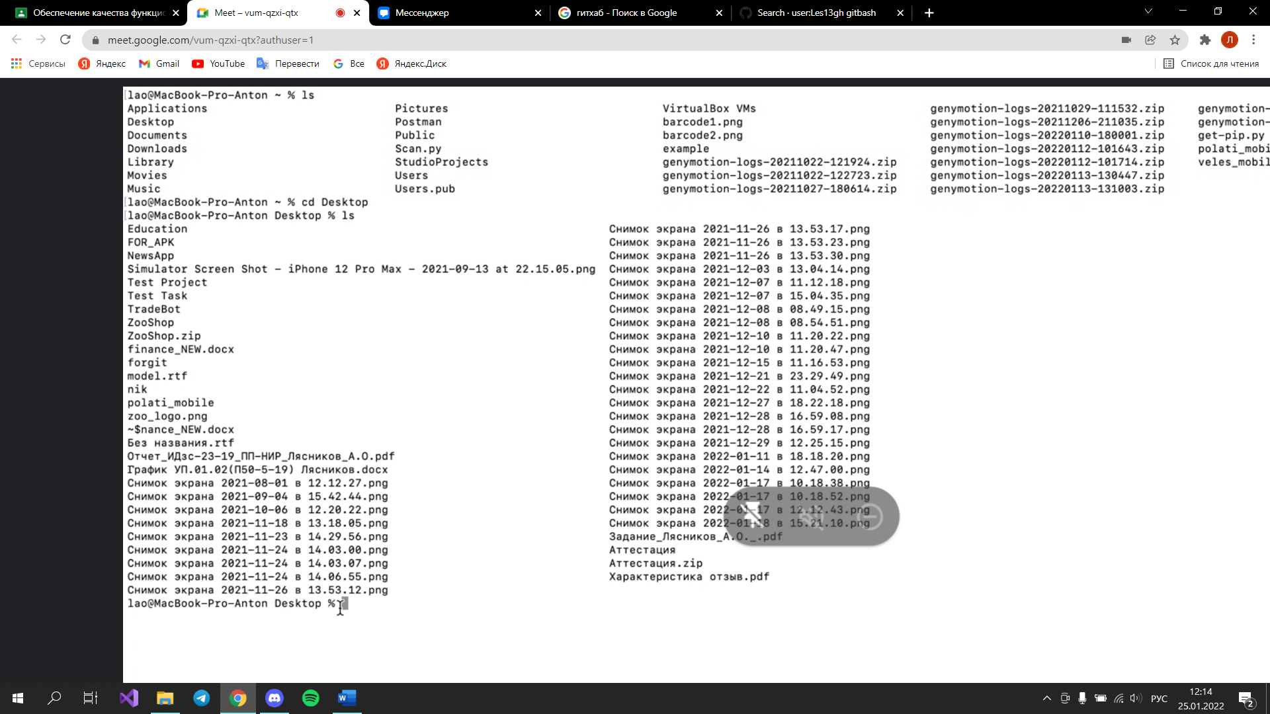

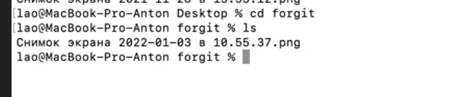

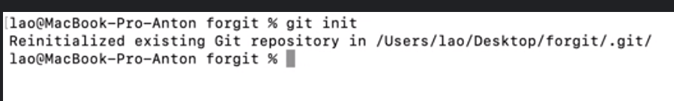

Указываем какие файлы загружаем



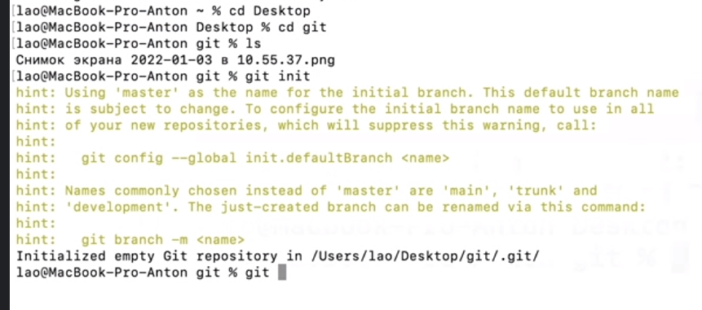

Указываем ветку



Чтобы выбрать репозиторий на который отправлять файлы



Теперь запушить осталось

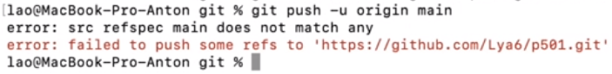

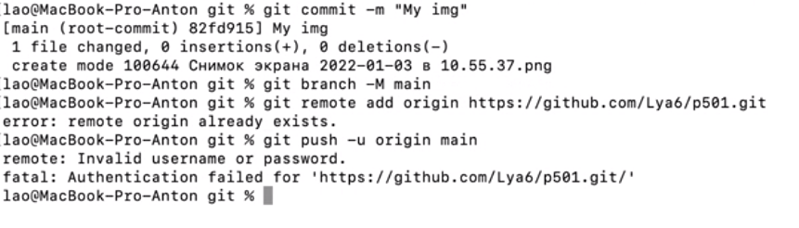

Чтобы решить проблему аутентификации



Чтобы найти имя

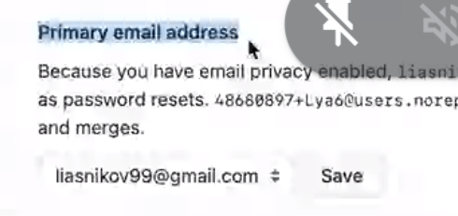



Сгенерировать токен

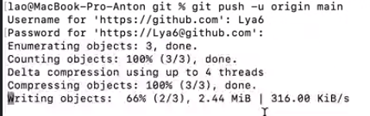

Чтобы склонировать

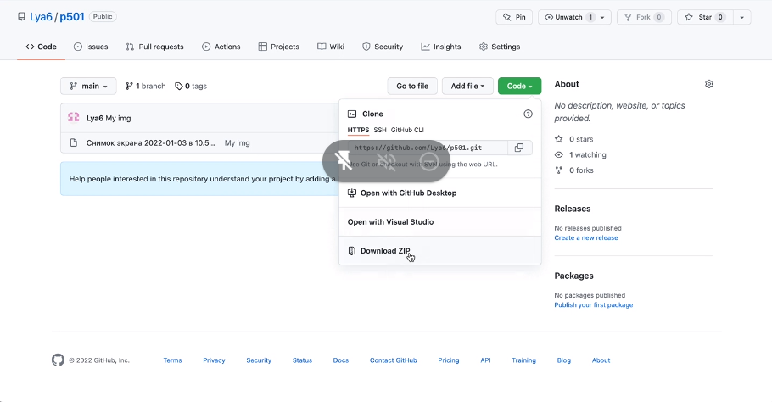

Создаем папку

И указываем что мы хотим склонировать

